1. Chuyển đổi mode hoạt động:

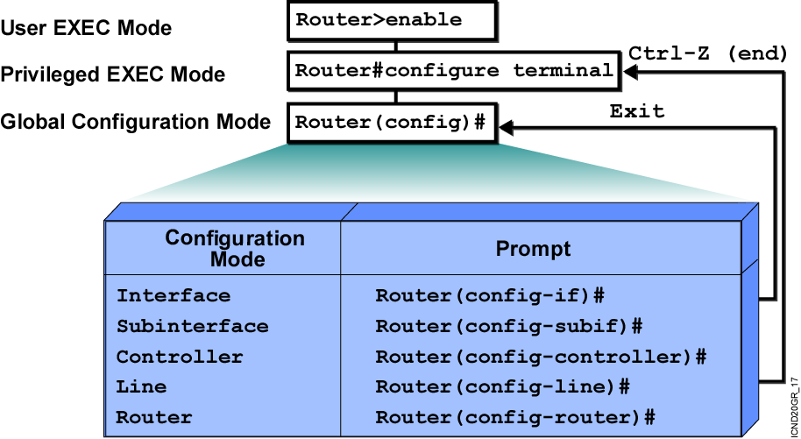

2a. Xóa cấu hình cũ và khởi động lại:

Router#erase startup-config
Router#reload.

2b. Tránh trôi theo con trỏ command

Router(config)#line console 0
Router(config-line)#logging synchronous

3. Đặt tên cho router:

Router(config)#hostname R
R(config)#

4. Đặt password enable, secret:

Router(config)#enable password cisco
Router(config)#enable secret cisco

5. Đặt password cho cổng console:

Router(config)#line console 0
Router(config-line)#password vnpro
Router(config-line)#login

6. Mã hóa tất cả các password đã đặt:

Router(config)#service password-encryption
7. Đặt Banner motd:

Router(config)#banner motd #Chao mung cac ban#

8. Bật cổng (no shut) và đặt địa chỉ IP cho cổng Ethernet:

Router(config)#interface f0/0
Router(config-if)#no shutdown
Router(config-if)#ip address 192.168.1.1 255.255.255.0

9. Bật cổng (no shut) và đặt địa chỉ IP cho cổng Serial:

- Bật cổng serial lên:

Router(config)#interface serial S0/0/0
Router(config-if)#no shutdown

- Kiểm tra thử xem cổng này đang nối với đầu DCE hay đầu DTE:

Router#show controllers s0/0/0

- Nếu cổng serial kết nối với đầu nối DCE, ta phải thực hiện lệnh cấp xung clock trên cổng này:

Router(config)#interface s0/0/0
Router(config-if)#clock rate 64000

- Đặt địa chỉ IP cho cổng serial:

Router(config-if)#ip address 192.168.12.1 255.255.255.0

10. Mô tả các cổng:

Router(config-if)#description Cong LAN noi voi may tinh

11. Các lệnh show và ping kiểm tra:

- Lệnh Ping:

Router#ping 192.168.12.2
Router(config)#do ping 192.168.12.2

- Ping hostname:

R1(config)#ip host R2 192.168.12.2
R1#ping R2
!!!!!

- Xem trạng thái các cổng:

Router#show ip interface brief

- Xem cấu hình đang chạy:

Router#show running-config

- Xem version, xem tình trạng phần cứng, bộ nhớ, thanh ghi:

Router#show version

12. Lưu cấu hình:

Sử dụng một trong hai câu lệnh sau:

Router#copy running-config startup-config
Router#write memory

13. Các lệnh khác :

- Khắc phục lỗi tìm config file qua TFTP

Router(config)#no service config
Router(config)#wr
Router(config)#reload

- Trở về đầu dòng và cuối dòng :

Router# ( nhấn tổ hợp phím CTRL + A )
Router# ( nhấn tổ hợp phím CTRL + E )

- Trở về 1 từ :
Router# ( nhấn tổ hợp phím ESC + B )

- Tiến đến 1 từ :
Router# ( nhấn tổ hợp phím ESC + L)

- Cấu hình telnet (vty : virtual terminal):

Router(config)# line vty 0 4
Router(config-line)#password {vnpro}
Router(config-line)#login

- Thời gian bị logout khỏi màn hình console :

Router(config)#line console 0
Router(config-line)# exec-timeout {phút} {giây}
* nếu cấu hình 0 0 thì màn hình console không bao giờ logout .

